1. **Use Case Diagram**

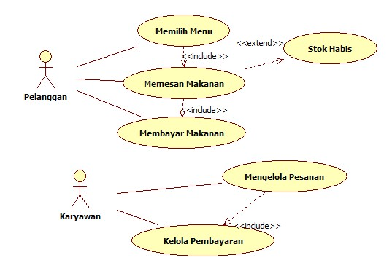

1. **Class Diagram**

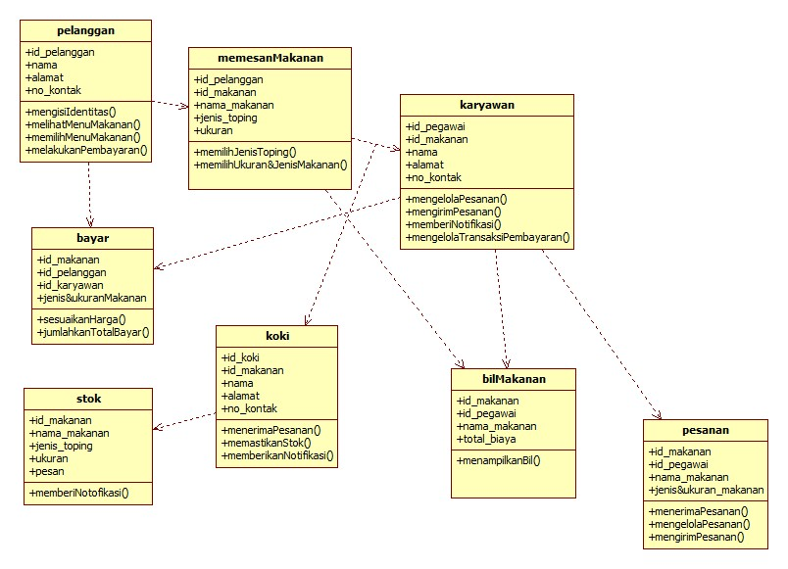

1. **Sequence Diagram**

* **Memilih Menu**

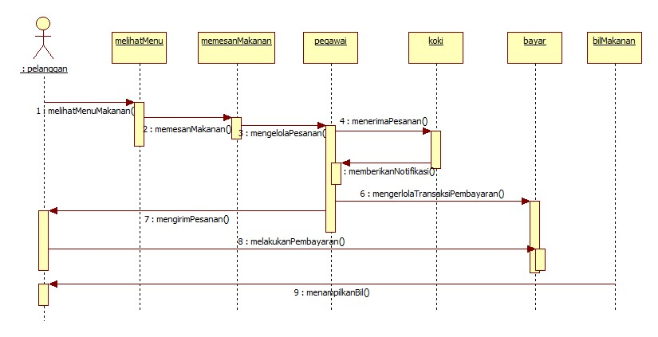

* **Memesan Makanan**

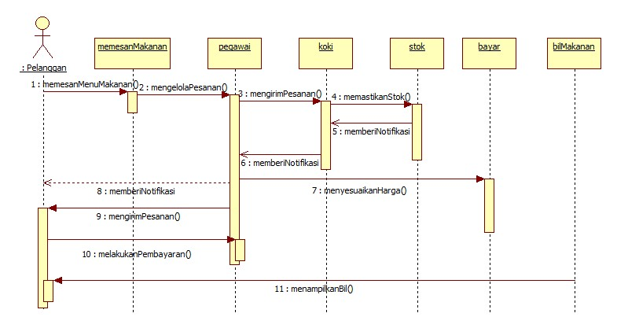

* **Kelola Pesanan**

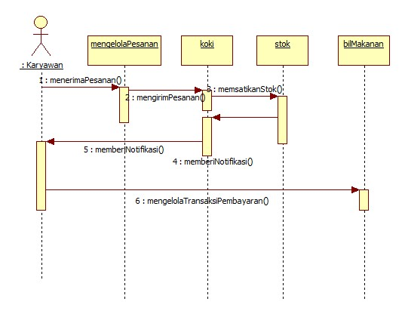

* **Kelola Bayar**

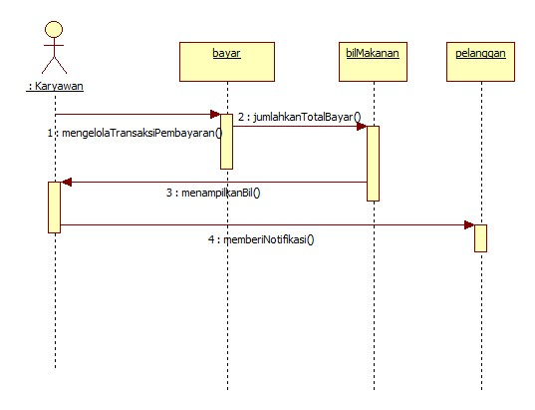

* **Bil Bayar**

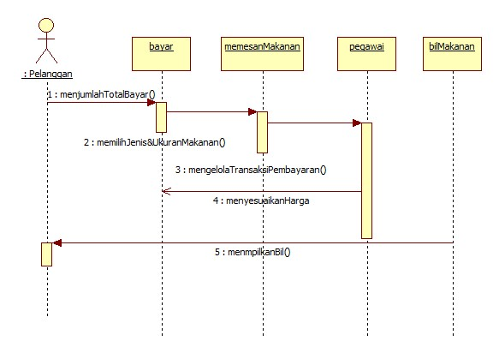

1. **Collabioration Diagram**

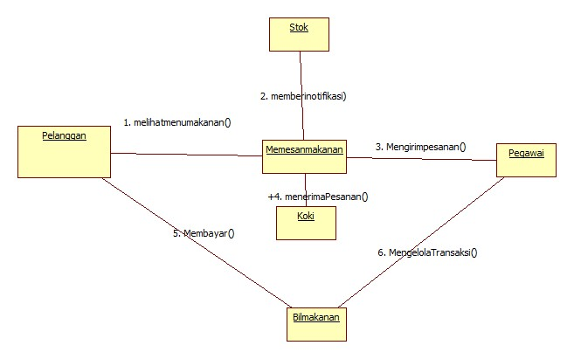

1. **Component Diagram**

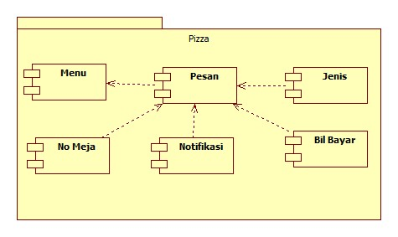

1. **Deployment Diagram**

